Projeto de Lei Nº /2024

Fica autorizado o Poder Executivo criar a Política Municipal, juntamente com o Selo de fomento a Economia solidária e dá outras providências.

A Câmara Municipal de Conceição do Coité decreta:

Capítulo I
- Disposição Introdutória

Art.1º - Fica autorizado o Poder Executivo criar a Política Municipal, juntamente com o Selo de Fomento à Economia Solidária no Município de Conceição do Coité/BA.

Capítulo II

- Da Economia Solidária

Art. 2º- Para efeito desta lei, Economia Solidária constitui-se de iniciativas voltadas à organização e ao desenvolvimento social e econômico, em consonância com princípios e práticas que lhe são característicos.

§1º Para efeito desta lei, são princípios da Economia Solidária:

a) Autogestão;
b) Democracia;
c) Solidariedade;
d) Cooperação;
e) Equidade;
f) Valorização do trabalho humano;
g) Valorização do saber local;
h) Igualdade de gênero, geração, etnia e credo.

§2º Para efeito desta lei, são práticas da Economia Solidária:
a) Autonomia institucional;
b) Democratização dos processos decisórios;
c) Exercício de atividade econômica em organização de padrão comunitário e solidário de estruturação e relações sociais;
d) Comércio justo;
e) Consumo consciente;
f) Finanças solidárias;
g) Agregação de finalidades econômica e social.

Capítulo III

- Da Política Municipal de Fomento à Economia Solidária

Art. 3º- A Política Municipal de Economia Solidária é regida pelo disposto nesta Lei e composta pelo conjunto de ações públicas destinadas a auxiliar a criação, a consolidação, a sustentabilidade, o desenvolvimento e a expansão de empreendimentos e redes de Empreendimentos de Economia Solidária.

Art. 4º- São objetivos desta Política:

I- Contribuir para o desenvolvimento de ambiente socioeconômico livre, Justo e solidário;
II- Contribuir para geração de oportunidades de trabalho decente, no âmbito da Economia Solidária;
III- Contribuir para o desenvolvimento da cultura de consumo ético e consciente;
IV- Fomentar a constituição, a consolidação e a expansão de Empreendimentos e Redes de Economia Solidária no Município de Conceição do Coité-Ba;
V- Estimular adesão de empreendimentos econômicos coletivos e auto gestionários aos princípios e práticas da Economia Solidária;
VI- Captar e disponibilizar recursos financeiros destinados a apoiar ações desta política;
VII- Fomentar a articulação de atores da Economia Solidária.

Art. 5°- São instrumentos da PMFES:

I- Formação e capacitação técnica e profissional em economia solidária, comércio justo, consumo consciente, gestão e operação de tecnologias aplicadas aos processos econômico e social de que participam os atores da Economia Solidária;
II- Inclusão de conteúdo atinente a Economia Solidária nas disciplinas humanas, lecionadas na rede municipal de ensino;
III- Apoio técnico multidisciplinar para incubação, gestão e operação de Empreendimentos e Redes de Empreendimentos de Economia Solidária;
IV- Utilização de bens públicos móveis e imóveis mediante autorização, permissão, cessão, concessão de uso e outros instrumentos previstos na legislação de licitações e contratos administrativos vigente no Município de Conceição do Coité – BA;
a) A utilização de bens públicos envolve, inclusive, o quanto necessário à constituição, instalação e início de operação de Empreendimentos e Redes de Empreendimentos de Economia Solidária;
b) A utilização de bens públicos pode ser a título gratuito;
V- Criação e promoção de linhas de crédito, microcrédito e finanças solidárias;
VI- Apoio à divulgação de princípios e práticas de Economia Solidária;
VII- Apoio ao desenvolvimento de logísticas de produção, armazenamento e Distribuição;
VIII- Apoio para a criação de ambientes adequados à promoção, divulgação e comercialização de bens produzidos e/ou consumidos em ambiente de economia solidária;
IX- Apoio para a criação de ambientes adequados à articulação política, ao fortalecimento da identidade e ao intercâmbio técnico, científico e cultural;

Parágrafo único: A execução desses instrumentos pode envolver execução de ações mediante discriminação positiva em questões de gênero, geração, etnia e/ou quaisquer outros segmentos socioeconômicos, desde que em favor dos econômica e socialmente desprivilegiados, obedecidos os princípios da administração pública.

Art. 6º- São diretrizes da PMFES:

I- Prevalência de ações em favor de segmentos econômica e socialmente desprivilegiado da sociedade;
II- Prevalência de ações emancipatórias sobre ações assistenciais, de modo que estas, quando executadas, sejam acessórias àquelas;
III- Reconhecimento das diferentes formas organizativasdos atores da Economia Solidária, inclusive das sociedades em comum, ressalvado o interesse de promover a segurança jurídica, mediante incentivo à regularização dos mesmos;
IV- Perenização das ações de fomento à Economia Solidária;
V- Busca de articulação com ações executadas por demais atores da Economia Solidária.

Art. 7º- Ações no âmbito da PMFES são, preferencialmente, restritas ao benefício de Empreendimentos e Redes de Empreendimentos de Economia Solidária, na forma do Capítulo IV desta lei.

§1º A restrição de beneficiários da PMFES deve ser praticada mediante discriminação positiva em procedimentos licitatórios e/ou chamadas públicas, obedecidos os princípios da administração pública.
§2º Discriminação positiva é tratamento diferente a desiguais, com vistas a favorecer os históricos, social e economicamente desfavorecidos, a fim de contribuir para efetivação do princípio da igualdade material.
§3º Ações da PMFES devem ter como beneficiários sujeitos diversos do seu público característico, desde que explicitamente indicado no projeto ou no programa.
§4º A hipótese prevista no §3º aplica-se, preferencialmente, a circunstâncias em que ações da PMFES sejam desenvolvidas em articulação com outras políticas do município, estado e/ou de governo.
§5º A hipótese prevista no §3º deve ser aplicada, ainda que desarticuladas a outras políticas, desde que ou contribua para o desenvolvimento de ambiente socioeconômico livre, justo e solidário ou contribua para a geração de oportunidades de trabalho decente.

Art. 8º- São beneficiários da PMFES/BA, preferencialmente, Empreendimentos e Redes de Empreendimentos de Economia Solidária, com sede e atuação no Território do Município de Conceição do Coité- BA.

Art. 9º- A execução desses instrumentos deve ser direta ou indireta, mediante contrato ou convênio, com ente público ou privado.

§1º Por objetivar o desenvolvimento socioeconômico livre, justo e solidário, a execução desses instrumentos é reconhecida como ação frontal de combate à pobreza.
§2º A execução desses instrumentos deverá receber atenção prioritária do Município e seus agentes, com vista a garantir destinação de recursos necessários e eficiência de atos administrativos perpetrados no âmbito desta Política.

Art. 10- A Secretaria coordenadora desta Política deverá criar unidades de atendimento para execução dos instrumentos da PMFES.

Capítulo IV

- Dos Atores da Economia Solidária

Art. 11- São atores do ambiente de Economia Solidária:
I- Empreendimentos;
II- Redes;
III- Consumidores;
IV- Entidades de Apoio, Assessoria e Fomento;
V- Fóruns e
VI- Município e Estado.

Art. 12- Empreendimento de Economia Solidária é todo ente privado que atenda a princípios e práticas da Economia Solidária e tenha por objeto o desenvolvimento de atividade de trabalho, produção, distribuição, consumo, poupança e/ou crédito.

§1º O atendimento aos requisitos e pressupostos acima deverá ser demonstrado mediante comprovação de inscrição e regularidade no Sistema Nacional de Informações em Economia Solidária – SIES, da Secretaria Nacional de Economia Solidária, instituído pelo Ministério do Trabalho e Emprego, mediante Portaria nº30, de 20 de março de 2006.

§2º Em caso de extinção do SIES, seus comprovantes de inscrição terão validade de até 02 (dois) anos, a contar da data da extinção, a fim de garantir eficácia da presente política.

§3º Deverá o Município de Conceição do Coité- BA, a qualquer tempo, instituir sistema de cadastramento e certificação de Empreendimentos e Redes de Economia Solidária.

§4º Empreendimentos sem certificação deverão ser beneficiários desta Política, desde que parâmetros para reconhecimento da qualidade descrita no caput deste artigo sejam explicita e detalhadamente indicados em projeto técnico, termo de referência ou qualquer outro instrumento técnico delineador da ação.

Art. 13- Para efeito desta lei, é considerado Empreendimento de Economia Solidária todo e qualquer gênero informal de organização para agregação de pessoas, inclusive sociedades em comum e grupos familiares, desde que, cumulativamente:
I- Atenda ao disposto no artigo anterior;
II- Destine-se ao exercício de atividade econômica; e
III- Seja beneficiário de processo de incubação, assessoria, consultoria ou qualquer outro veículo de formação e capacitação técnica e profissional em economia solidária, comércio justo, consumo consciente, gestão e operação de tecnologias aplicadas aos processos econômico e social de que participam.

Art. 14- Para efeito desta lei, Rede de Empreendimentos de Economia Solidária é aglutinação de Empreendimentos de Economia Solidária que, conservando autonomia organizacional, unem-se para alcançar objetivos comuns.

§1º Aplicam-se às Redes de Empreendimentos de Economia Solidária, no que couber, o disposto nos artigos 12 a 13.

§2º Aproveita-se em favor de Rede de Empreendimentos de Economia Solidária a inscrição de Empreendimentos dela componentes no SIES.

Art. 15- Para efeito desta lei, consumidores são os que, para além de assim serem reconhecidos pela legislação consumerista, praticam consumo ético e consciente.

Art. 16- Para efeito desta lei, Entidades de Apoio, Assessoria e Fomento à Economia Solidária são organizações que desenvolvem ações de apoio direto a Empreendimentos e Redes de Empreendimentos de Economia Solidária, tais como:
I- Capacitação;
II- Assessoria;
III- Incubação;
IV- Assistência técnica;
V- Financiamento;
VI- Organização e acompanhamento.

Art. 17- Para efeito desta lei, Fóruns de Economia Solidária são organizações que congregam diversos atores da Economia Solidária.

Capítulo V

- Da Coordenação da Política-

Art. 18- Compete à Secretaria Municipal de Agricultura ,Meio Ambiente e Economia Solidária de Conceição do Coité-BA, a coordenação desta Política ou a critério da gestão municipal.

§1º A coordenação da PMFES implica no acompanhamento de concepção, planejamento, execução e/ou avaliação de ações empreendidas pelo Município de Conceição do Coité-BA, através da administração pública direta e/ou indireta, no âmbito da Política Municipal de Fomento à Economia Solidária.

§2º Os termos do acompanhamento serão definidos em cada projeto ou programa, a fim de melhor atender aos princípios da administração pública e aos objetivos desta política.

§3º A articulação de diferentes órgãos e instituições não implica submissão hierárquica entre os coordenados e a Secretaria Coordenadora. Seu objetivo é aumentar a eficiência administrativa e o controle de resultados.

§4º Os órgãos e instituições coordenados devem facilitar o acompanhamento das ações pela Secretaria Coordenadora.

Capítulo VI
Do Selo de Economia Solidária

Art. 19- Fica instituído o Selo de Economia Solidária, para identificação, pelos consumidores, do caráter solidário e ecológico dos insumos, da produção, da industrialização, do transporte e da comercialização dos produtos.

Parágrafo Único. O CMES deverá definir a forma e formato do selo e será regulamentado por Decreto do Poder Executivo.

Art. 20- O CMES deverá constituir um Comitê Certificador do Selo de Economia Solidária, constituído por 03 (três) membros titulares e 03 (três) membros suplentes, sendo:

I - 01 (um) membro titular e respectivo suplente - Representando os empreendimentos;
II - 01 (um) membro titular e respectivo suplente - Representando o Governo Municipal;
III - 01 (um) membro titular e respectivo suplente representando as entidades de apoio.

§ 1º O Comitê Certificador deverá pedir laudos e pareceres, a quem competir, para fundamentar sua decisão.
§ 2º A concessão da certificação com o Selo de Economia Solidária deverá ser aprovada pelo Conselho Municipal de Economia Solidária.

Art. 21- Compete ao Comitê Certificador:
I - Emitir, conceder e controlar o Selo de Economia Solidária;
II - Credenciar entidades locais de inspeção para acompanhamento dos empreendimentos de Economia Solidária;
III - Elaborar um manual de procedimentos para certificação participativa, a ser adotado pelas entidades locais de inspeção, para orientação aos empreendimentos de Economia Solidária e verificação do cumprimento desta Lei para obtenção do Selo de Economia Solidária;
IV - Orientar ao CMES o cancelamento da certificação, em caso de descumprimento dos requisitos desta Lei;
V - Gerenciar banco de dados cadastrais de empreendimentos certificados;
VI - Constituir uma equipe técnica para avaliação dos pedidos de credenciamento, mediante análise de documentos e inspeção local, se necessário;

§ 1º A participação efetiva no CMES e no Comitê Certificador não será remunerada, sendo considerada função pública relevante, podendo ao Município arcar com transporte e alimentação de seus integrantes, quando julgar conveniente e necessário.

§ 2º O CMES elaborará seu regimento e o regulamento do Comitê Certificador no prazo de cento e oitenta dias após sua posse.

Capítulo VII
- Das Disposições Finais

Art. 22- O Poder Executivo Municipal regulamentará esta Lei, em no máximo 180 dias, com a criação da política juntamente com o selo da Economia Solidária, especificando as suas atribuições, competências, composição dos membros efetivos e suplentes, bem como definindo o Regimento Interno.

Art. 23- Toda ação pública concernente à matéria desta lei, ainda que iniciada anteriormente à vigência desta lei, passa a compor a PMFES.

Art. 24- Esta Lei entra em vigor na data de sua publicação.

Art. 25- Revogam-se as disposições em contrário.

Sala das Sessões, Conceição do Coité, 10 de junho de 2024.

Vereadora Professora Elaine
PcdoB

JUSTIFICATIVA

Entende-se que o desenvolvimento socioeconômico livre, justo e solidário, é reconhecida como ação direta no combate a pobreza. Visto que esses empreendimentos, formados por grupos familiares e associações já movimentam a economia local, ainda que de forma muito exclusa dos demais setores de economia, surge ànecessidade de legitimar essas ações de apoio a Empreendimentos e Redes de Empreendimentos de Economia Solidária, que visam à qualidade do produto, incentivando a sustentabilidade o consumo ético econsciente, bem como o reconhecimento das diferentes formas organizativas dos atores da Economia Solidária, inclusive das sociedades em comum, ressalvado o interesse de promover a segurança jurídica, mediante incentivo à regularização dos mesmos.
Logo, faz se imprescindível a criação da política juntamente com o selo da economia solidária para fortalecer essas organizações baseadas na produção e comercialização de bens e serviços a partir dos princípios da autogestão, participação, cooperação e responsabilidade social, através de projetos e convênios firmados entre entidades da sociedade civil e órgãos do Poder Público.

Sala das Sessões, Conceição do Coité, 10 de junho de 2024.

Vereadora Professora Elaine
PCdoB

Anexo de dotação orçamentária

QDD

20122. 002.2.004 - MANUTENÇÃO DA SEC. AGRICULT, MEIO AMB. E ECONOMIA SOLIDARIA.
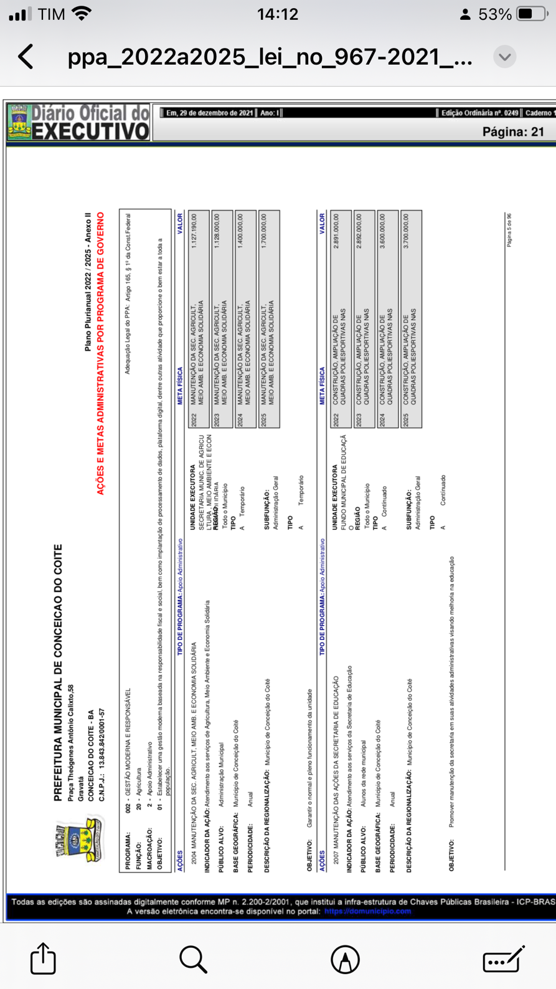
PPA

